Osnovna škola | Klinča Sela
Nastavni predmet | Katolički vjeronauk
Vjeroučitelj | Josip Kunac, prof.
Razredni odjel | 6. razred
Redni broj pripreme | 16.
Nastavna cjelina / tema | II. OD ROPSTVA DO SLOBODE
Nastavna jedinica / podtema | 10. Mojsijev lik u umjetnosti II.
Odgojno-obrazovni ishodi učenja:
OŠ KV A.6.1. Učenik na temelju odabranih biblijskih tekstova prepoznaje vjeru kao put k slobodi.
OŠ KV B.6.1. Učenik opisuje Boga kao onoga koji u Starome zavjetu okuplja, oslobađa i spašava svoj izabrani narod.
OŠ KV B.6.1. Učenik analizira glavne poruke koje govore o Božjoj brizi za čovjeka, izbavljenju te putu i darovima slobode.
OŠ KV B.6.1. Učenik upoznaje Mojsija kao velikoga vođu i osloboditelja izabranoga naroda.

Ključni pojmovi | Mojsije, umjetnost, animirani film, vodstvo, odgovornost, sloboda, ploče Zakona, kiparstvo, Michelangelo, slikarstvo, Rembrandt, književni monolog
Središnje / problemsko pitanje | Kako film, kip, slika i književni monolog prikazuju Mojsijevu odgovornost, nutarnju borbu i vodstvo na putu prema slobodi?
Nastavne metode | razgovor, usmjereno gledanje filma, analiza animacije, usmjereno promatranje, likovna analiza, opisivanje skulpture, uspoređivanje umjetničkih jezika, rad u skupinama, stvaralačko pisanje, kratka refleksija
Oblici rada | frontalni rad, individualni rad, rad u paru, rad u skupinama
Nastavna sredstva | animirani film „Princ od Egipta“ iz legalno dostupnoga izvora, projektor / pametna ploča, računalo, zvučnici, reprodukcija Michelangelova „Mojsija“, reprodukcija Rembrandtova „Mojsija s pločama Zakona“, bilježnica, radni predlošci
Međupredmetne poveznice | Hrvatski jezik – piše kratak monolog u prvome licu i izražava doživljaj; Likovna kultura – OŠ LK B.6.1. opisuje osobni doživljaj djela; Povijest – smješta umjetnička djela u kulturni kontekst; Medijska kultura – uspoređuje film s kiparskim, slikarskim i književnim izrazom.
Vrednovanje:
Vrednovanje za učenje: Praćenje opažanja položaja tijela, svjetla, pokreta i simbola u filmu, kipu i slici te razumijevanja Mojsijeva vodstva kao odgovornosti i služenja.
Vrednovanje kao učenje: Samoprocjena „Muzejski vodič razumijevanja“ s trima razinama.
Vrednovanje naučenoga: Formalno brojčano vrednovanje nije predviđeno na ovom satu.

TIJEK NASTAVNOGA SATA

I. UVODNI DIO – DOŽIVI (približno 7–10 minuta)

Uvodna molitva:
Oče naš…
ili:
Bože, daj nam hrabrosti poput Mojsija, strpljivosti kada je put težak i mudrosti da odgovorno vodimo i služimo. Pomozi nam u umjetničkim djelima prepoznati poruku vjernosti, slobode i nade. Amen.

Alternativa: Učenici u tišini izreknu: „Bože, uči me odgovorno služiti drugima.“
Povezivanje s prethodnim satom / pregled domaće zadaće:
Učenici daju vjeroučitelju na uvid domaću zadaću od prošloga susreta:
„Učenici će u četiri do pet rečenica opisati jedan prizor iz gledanoga dijela filma i navesti jedan vizualni ili zvučni detalj koji pojačava poruku.“
Ili:
„Učenici će nacrtati strip od četiri kadra o Mojsijevu pozivu kod gorućega grma.“
Motivacija:
Učenici će ustati pokraj klupe i bez dodirivanja drugih zauzeti mirnu pozu koja po njihovu mišljenju pokazuje odgovornost vođe. Nakon deset sekundi sjedaju. Dvoje učenika objašnjava što su položajem tijela željeli pokazati.
Razgovor:
- Može li položaj tijela pokazati odlučnost, napetost ili brigu bez ijedne riječi? (Može; držanje, pogled i geste nose poruku.)
- Zašto umjetnik ne mora prikazati svaki događaj da bi ispričao važan dio priče? (Može izabrati jedan snažan trenutak koji sažima poruku.)
Najava teme i središnjega pitanja:
Danas nastavljamo temu „Mojsijev lik u umjetnosti II.“ Gledat ćemo nastavak animiranoga filma o Mojsiju ili ćemo, bez filma, istražiti kip, sliku i književni monolog. Istraživat ćemo: Kako film, kip, slika i književni monolog prikazuju Mojsijevu odgovornost, nutarnju borbu i vodstvo na putu prema slobodi?

II. SREDIŠNJI DIO – OTKRIJ I POVEŽI (približno 27–30 minuta)

Napomena o izboru aktivnosti: Aktivnosti u nastavku predstavljaju prijedloge i mogućnosti izbora. Nije predviđeno da se sve provedu u jednom nastavnom satu. Vjeroučitelj odabire aktivnosti prema odgojno-obrazovnim ishodima, raspoloživom vremenu, osobitostima razreda, dostupnoj opremi i potrebama učenika.
Aktivnost 1: Gledanje nastavka animiranoga filma o Mojsiju (frontalni rad, 32 minute)
Učenici će pogledati drugi dio animiranog filma o Mojsiju (film traje 1h i 34 min). Preskočiti duge glazbene dijelove.

klikni ovdje – poveznica

ALTERNATIVNE AKTIVNOSTI

Kako koristiti ovaj blok: Sljedeće tri aktivnosti zajedno zamjenjuju Aktivnost 1 i izvode se samo kada se film ne gleda. Njihova je ukupna minutaža 32 minute; ne dodaju se nakon filma u istom satu.
Alternativna aktivnost 1: Kip koji zadržava pokret – Michelangelov Mojsije (rad u paru, 10 minuta)
Učenici će promotriti Michelangelovu skulpturu Mojsija. Bez tumačenja najprije opisuju položaj tijela, smjer pogleda, ruke, bradu, nabore odjeće i ploče Zakona. Zatim u paru odabiru dvije riječi koje najbolje opisuju napetost lika: MIRAN – SPREMAN – LJUT – ZABRINUT – ODGOVORAN – ODLUČAN. Obrazlažu izbor jednim vidljivim detaljem.
Mogući odgovor: Lik sjedi, ali napet položaj tijela, okrenuta glava i snažne ruke stvaraju dojam da će ustati. Ploče Zakona privija uz tijelo. Riječi ODGOVORAN i ODLUČAN mogu se potkrijepiti držanjem, pogledom i napetošću mišića.

Informativno o umjetniku:
Michelangelo Buonarroti (1475.–1564.) bio je talijanski renesansni kipar, slikar i arhitekt. Skulpturu Mojsije oblikovao je za grobnicu pape Julija II. Mojsija je prikazao kao snažna i odlučna vođu s pločama Zakona.

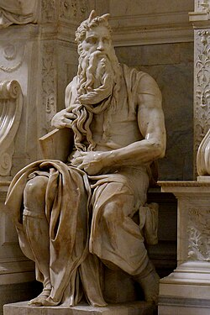
Michelangelo, Mojsije, oko 1513.–1515., mramor, San Pietro in Vincoli, Rim.

Napomena za vjeroučitelja: U Izl 34,29–35 piše da je Mojsije nakon razgovora s Bogom sišao sa Sinaja, a koža njegova lica sjajila je. Izraelci su se zbog toga bojali prići mu pa je Mojsije lice pokrivao prijevjesom. Biblijski tekst
Zabuna je nastala zbog hebrejske riječi qāran, povezane s riječju qeren – rog. Ona u tom kontekstu znači da je lice zračilo, sjajilo ili ispuštalo zrake. Latinski prijevod Vulgate upotrijebio je izraz cornuta esset facies sua – „lice mu bijaše rogato“. Zato su neki zapadni umjetnici zrake svjetlosti prikazivali poput dvaju rogova, a poslije i kao prave rogove. Grčki prijevod Septuaginta prenosi smisao kao da je Mojsijevo lice bilo proslavljeno odnosno ozareno. Usporedba hebrejskoga i grčkoga teksta
Za učenike vrlo kratko:
„Izbočenja na Mojsijevoj glavi nisu pravi rogovi. Ona su stari umjetnički prikaz zraka svjetlosti kojima je njegovo lice sjalo nakon susreta s Bogom.“

Radni predložak:
POLOŽAJ TIJELA | POGLED I LICE | PLOČE ZAKONA | DVIJE RIJEČI
________________ | ________________ | ________________ | ________________

Alternativna aktivnost 2: Slikarski trenutak odluke – Rembrandt (rad u skupinama, 10 minuta)
Skupine će promotriti Rembrandtovu sliku „Mojsije s pločama Zakona“. Svaka skupina dobiva jedan zadatak: SVJETLO – POKRET – IZRAZ LICA – PLOČE. Učenici opisuju što vide i zaključuju koji je trenutak iz pripovijesti umjetnik izabrao. Izvjestitelj u jednoj rečenici povezuje likovni detalj s odgovornošću Saveza.
Mogući odgovor: Svjetlo naglašava lice, ruke i ploče; podignute ruke i dijagonale stvaraju snažan pokret; izraz lica pokazuje bol i odlučnost. Umjetnik prikazuje napeti trenutak prije razbijanja ploča nakon grijeha zlatnoga teleta. Ploče predstavljaju Savez i odgovornost naroda.

Informativno o umjetniku:
Rembrandt van Rijn (1606.–1669.) bio je nizozemski barokni slikar, poznat po izražajnim licima i snažnim odnosima svjetla i sjene. Na slici Mojsije s pločama Zakona prikazao je dramatičan trenutak u kojem Mojsije podiže ploče iznad glave.

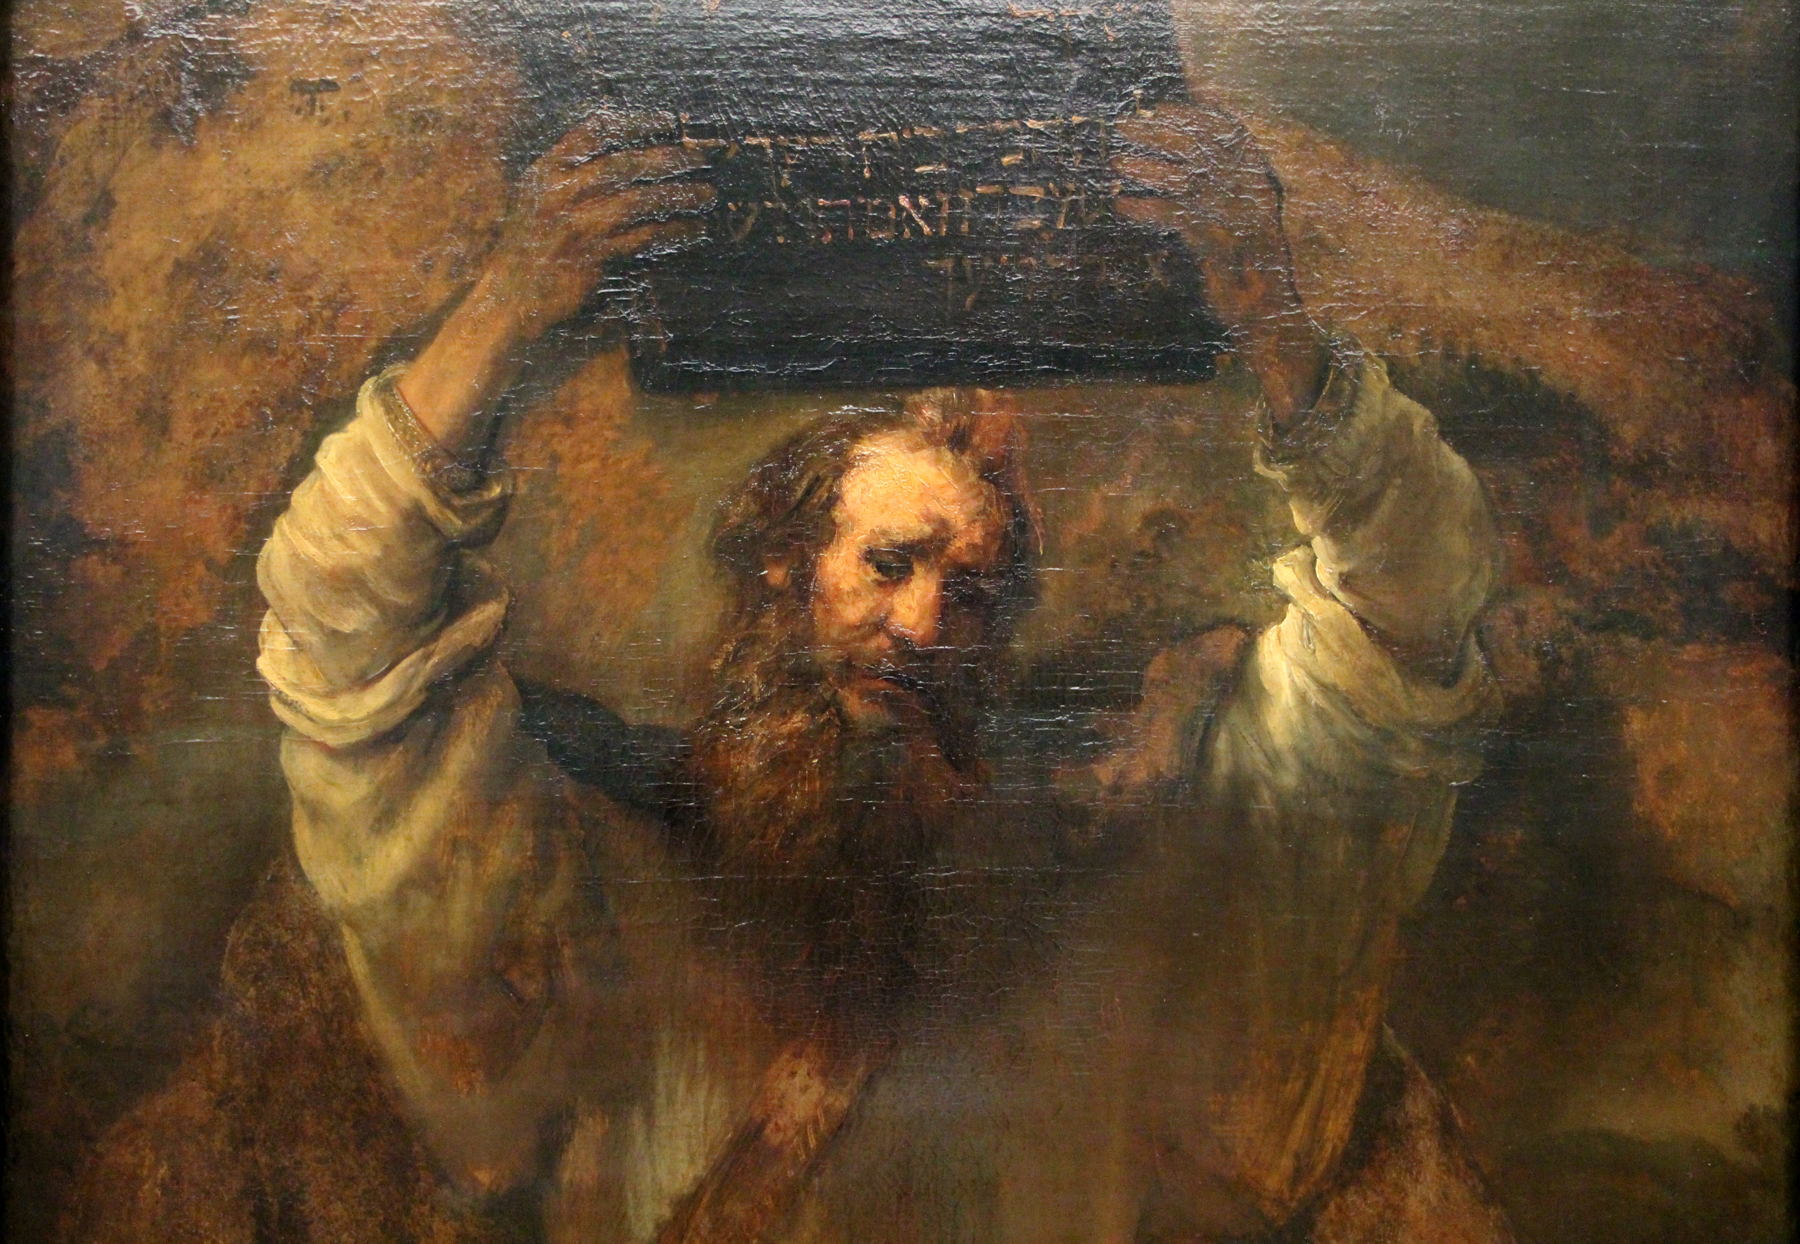
Rembrandt van Rijn, Mojsije s pločama Zakona, 1659., Gemäldegalerie, Staatliche Museen zu Berlin. Muzejski izvor; reprodukcija: Wikimedia Commons (javno dobro).
Radni predložak:
LIKOVNI DETALJ | ŠTO VIDIMO? | ŠTO PORUČUJE?
__________________ | _______________________ | _________________________

Alternativna aktivnost 3: Književni monolog – Mojsijev unutarnji glas (individualni rad i dobrovoljno čitanje, 12 minuta)
Učenici će napisati kratak monolog od pet do šest rečenica u prvome licu. Zamišljaju Mojsija nakon iskustva oslobođenja naroda i pred odgovornošću Saveza. Mogu koristiti početke rečenica iz predloška, ali ne moraju otkrivati osobna iskustva. Dvoje ili troje učenika dobrovoljno čita tekst.
Mogući odgovor: „Bože, pozvao si me iako sam sumnjao u sebe. Narode, želim da zapamtiš da sloboda nije bez odgovornosti. Najviše me boli kada zaboravljamo Savez. Ipak se nadam da ćemo ponovno izabrati povjerenje. Vodstvo znači služiti i ostati vjeran dobru i kada je teško.“

Radni predložak:
MOJSIJEV UNUTARNJI GLAS
Bože, pozvao si me…
Narode, želim da…
Najviše me boli…
Ipak se nadam…
Vodstvo znači…

III. ZAVRŠNI DIO – IZRAZI (približno 7–10 minuta)

Aktualizacija:
Vjeroučitelj će odabrati dva pitanja:
- Što film može pokazati pokretom, a kip zadržati u jednome položaju? (Film prikazuje razvoj događaja; kip sažima napetost u tijelu, licu i gesti.)
- Koji detalj u Michelangelovu ili Rembrandtovu djelu najjače govori o odgovornosti? (Ploče Zakona, snažne ruke, napet položaj ili pogled.)
- Koja je Mojsijeva osobina zajednička različitim umjetničkim prikazima? (Odgovornost, odlučnost, briga za narod, hrabrost ili vjernost pozivu.)
Sinteza:
Učenici će dovršiti rečenicu koristeći pojmove KIP – SLIKA – FILM – MOJSIJE – SLOBODA.
Mogući odgovor: Kip, slika i film različitim umjetničkim sredstvima prikazuju Mojsija kao odgovornoga vođu koji narod usmjerava prema slobodi.

KIP → SLIKA → FILM → MOJSIJE → SLOBODA
Zaključak vjeroučitelja: Umjetnici biraju različita sredstva: kipar oblikuje tijelo i napetost u kamenu, slikar bojom i svjetlom zaustavlja dramatičan trenutak, film povezuje vrijeme, pokret, glazbu i govor, a književni monolog otvara nutarnji glas. Sva ta djela mogu pomoći razumjeti da Mojsijevo vodstvo nije moć nad drugima, nego odgovornost, služenje i vjernost putu slobode.
Samovrednovanje:
Učenici biraju broj 1, 2 ili 3 prema tome koliko samostalno mogu opisati i protumačiti umjetnički prikaz Mojsija.
MUZEJSKI VODIČ RAZUMIJEVANJA
1 | TREBAM JOŠ VODSTVA  Prepoznajem Mojsija, ali trebam pomoć opisati umjetničke detalje.
2 | MOGU OPISATI DJELO  Mogu navesti važne detalje i povezati ih s biblijskim događajem.
3 | MOGU TUMAČITI PORUKU  Mogu usporediti film, kip, sliku ili monolog i objasniti poruku.
Domaća zadaća:
Učenici će istražiti jedno umjetničko djelo o Mojsiju. U bilježnicu zapisuju: naziv djela, autora, vrstu umjetnosti, izvor i dvije rečenice osobnoga dojma.

Ili:
Učenici će napisati šest stihova pod naslovom „Mojsije – put odgovornosti“. Stihovi mogu biti bez rime.

Izborna domaća zadaća: Učenici će osmisliti malu muzejsku karticu za jedno djelo iz pripreme: autor, naslov, materijal ili tehnika i poruka u jednoj rečenici.
Završna molitva:
Bože, hvala Ti za ljude koji hrabro prihvaćaju odgovornost i služe drugima. Daj nam razboritosti u odlukama, snage u teškoćama i vjernosti dobru. Neka nas ljepota umjetnosti podsjeti da sloboda raste uz istinu, odgovornost i ljubav. Amen.

ili:
Anđele, čuvaru mili…
ili:
Učenici će poslušati pjesmu „Anđele, čuvaru mili…“; 3:36; Autor: Marinko Grubešić; Izvor: YouTube.

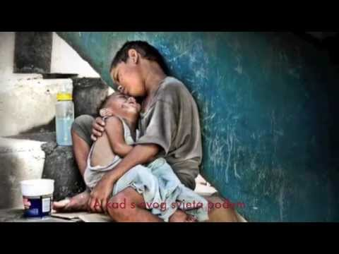

PREPORUČENI ODABIR ZA 45 MINUTA – S FILMOM

Dio sata / odabrana aktivnost | Vrijeme
Uvod, povezivanje, motivacija i najava teme | 6 minuta
Aktivnost 1: Odabrani nastavak filma „Princ od Egipta“ | 32 minute
Aktualizacija, sinteza, samovrednovanje i završna molitva | 7 minuta
Ukupno: 45 minuta.

PREPORUČENI ODABIR ZA 45 MINUTA – BEZ FILMA

Dio sata / odabrana aktivnost | Vrijeme
Uvod, povezivanje, motivacija i najava teme | 6 minuta
Alternativna aktivnost 1: Michelangelov Mojsije | 10 minuta
Alternativna aktivnost 2: Rembrandt – Mojsije s pločama | 10 minuta
Alternativna aktivnost 3: Književni monolog | 12 minuta
Aktualizacija, sinteza, samovrednovanje i završna molitva | 7 minuta
Ukupno: 45 minuta.

PRILOZI ZA BRZU UPORABU
Prilog 1: Kratka kontrolna lista za vjeroučitelja
□ Mogu li učenici usporediti filmski pokret s mirnim položajem skulpture?
□ Mogu li opisati držanje, pogled i ploče Zakona na Michelangelovu Mojsiju?
□ Mogu li na Rembrandtovoj slici opažati svjetlo i pokret prije tumačenja?
□ Mogu li objasniti zašto je književni monolog napisan u prvome licu?
□ Mogu li povezati Mojsijevo vodstvo s odgovornošću i služenjem slobodi?

Provjereni izvori za vjeroučitelja:
Kiparstvo: Italia.it – Michelangelov Mojsije
Slikarstvo: Gemäldegalerie Berlin – Rembrandt

